实践教学管理系统录入指南

系统操作流程包括组长填写立项申报书、组长发布项目招募组员、学生申请成为项目组员、组长审核组员申请、组员学生查看招募申请状态、组长提交申报书等环节。
模块菜单位置如下图:
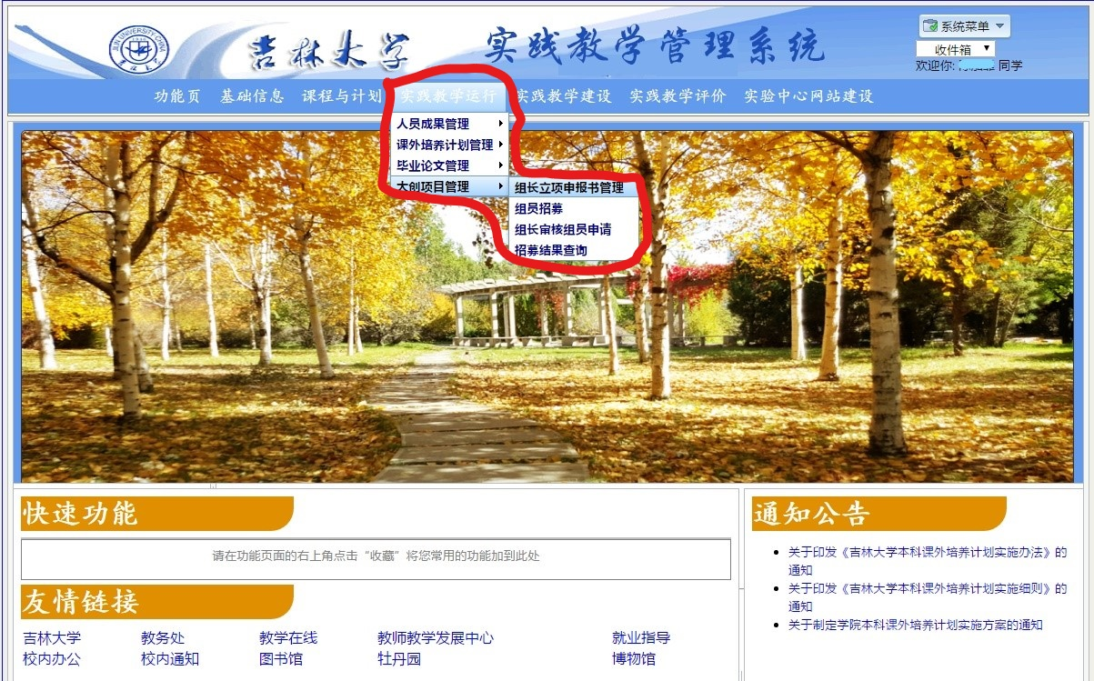

- 组长填写立项申报书
点击组长立项申报书管理进入如下页面。
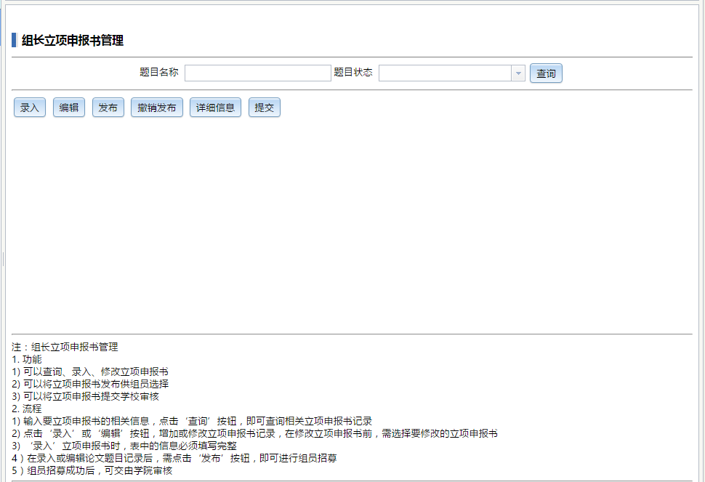
组长点击“录入”按钮可进行立项申报书的填写。填写过程中指导教师点击“请添加指导教师”按钮选择指导教师，如所添加教师为第一指导教师需勾选选择框“第一指导教师”。每个项目有且仅有一名老师为第一指导教师。如指导教师信息填写错误，可点击“重置”按钮，重新录入指导教师。如下图：
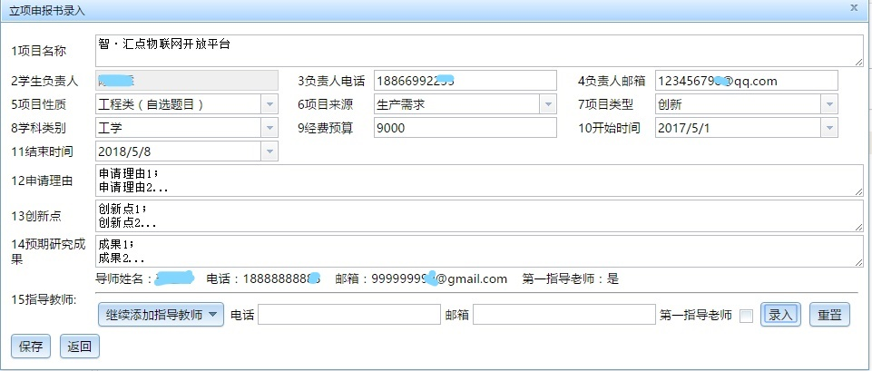
所有输入均为必填项，填写完毕后点击“保存按钮”。申报书录入后项目状态为“录入”，可点击“编辑”按钮进行修改。
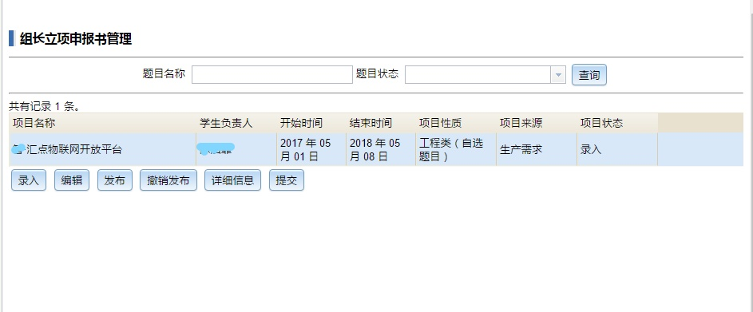

- 组长发布项目进行组员招募

组长点击“发布”按钮成功发布后，学生才能在组员招募页面看到该项目。成功发布后，项目状态显示为“预备”。
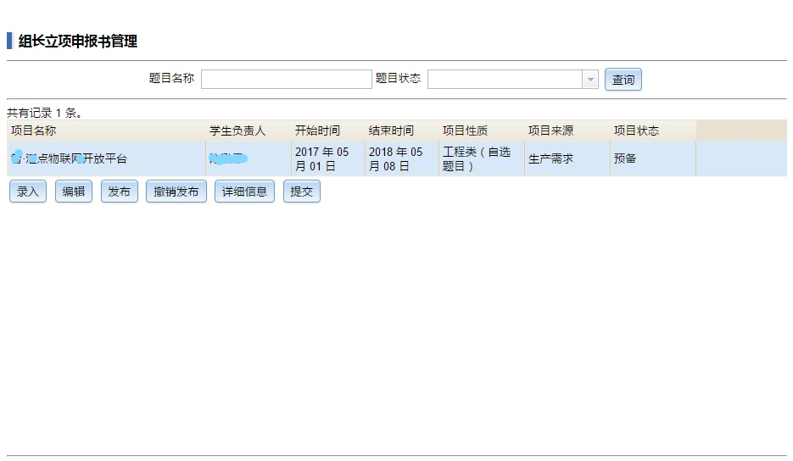

组长可点击“撤销发布”按钮对已发布的招募执行撤回，撤销发布后，项目状态重回“录入”状态；这时可对申报书进行修改，同时已通过的组员需重新申请本项目，也可申请其他项目或自己申报项目。
已申请其他项目并被审核通过的学生（即招募结果查询页面中有为活动状态的申请）不可发布立项申报。如想自己申报新项目，需学生联系已成功申请项目的项目组长对原项目进行撤销发布操作。

- 学生申请项目
学生可在“组员招募”页面查询到已成功发布的项目。
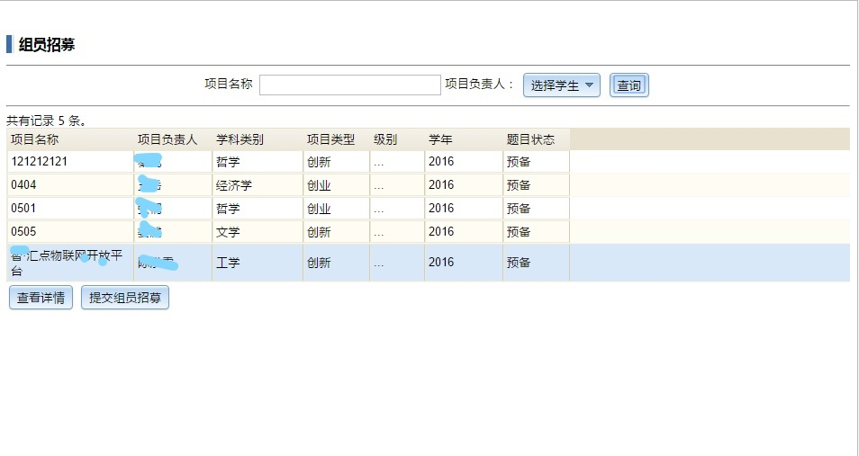

选择一条项目信息，点击“查看详情”按钮可查看关于该项目的申请信息。
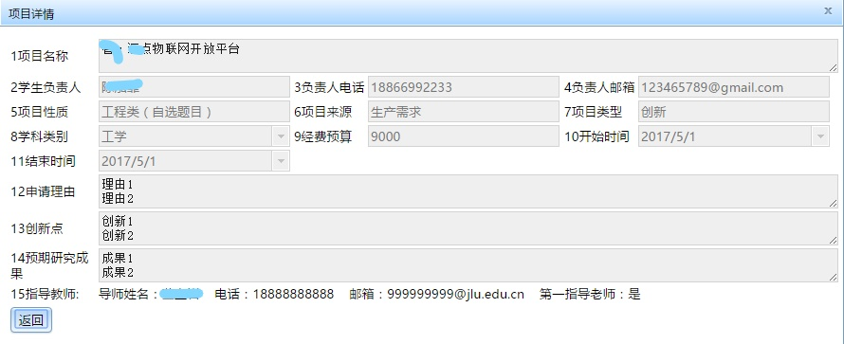

选择一条项目信息，点击“提交组员招募”按钮后填写个人信息，点击“保存”按钮后完成对该项目的申请。
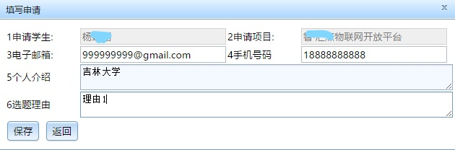

学生可申请多个项目，对已有5人通过的项目申请无效。如学生申请多个项目，其中一个项目申请通过后，其他项目申请全部作废。
组长无需申请自己发布的项目，系统默认通过。
已发布立项申报书的组长，不可申请其他项目。

- 组长审核组员申请

组长可在“组长审核组员申请”页面对学生申请进行审核。
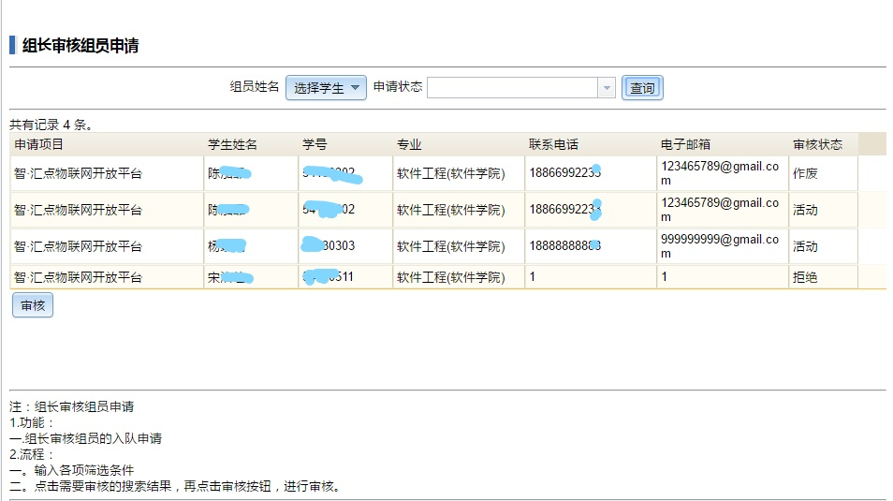
选择一条申请信息，点击“审核”按钮查看该申请的详细信息。
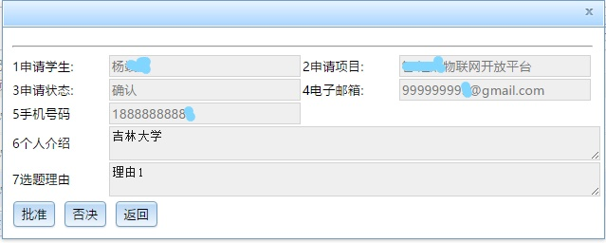

点击“批准”按钮通过该学生申请；点击“否决”按钮拒绝该学生申请。申请批准后，审核状态变为“活动”；申请否决后，审核状态变为“拒绝”。
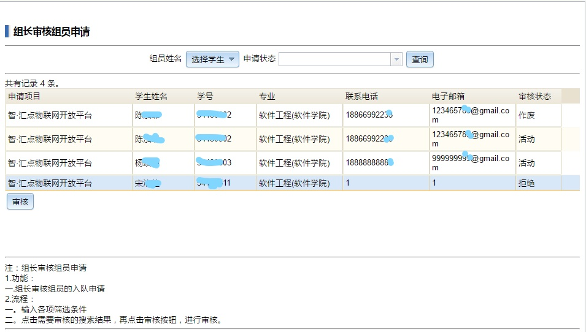

组长只能对审核状态为“确认”的学生进行审核。
组长可在“组长立项申报书管理”页面，选择项目记录后点击“详细信息”按钮查看项目详细信息，其中包含已经审核通过成为组员的学生信息。
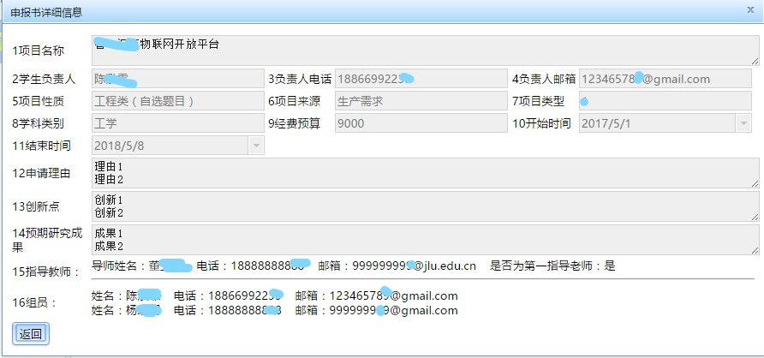

如果组长审核通过除自己外的其他4名学生的申请后（即项目已有5名学生参与），对于其他申请本项目的学生，系统自动审核予以否决。

- 学生查看招募申请状态

学生可在“招募结果查询”页面，查看所有项目申请的审核状态，其中“未审核”状态为该项目的组长尚未对学生申请进行审核；“拒绝”状态为该项目的组长已拒绝学生申请，组队失败；“作废”状态为系统自动否决的学生申请，组队失败；“活动”状态为该项目的组长已通过学生申请，组队成功。
学生的一条申请审核通过变为“活动”状态后，该学生其他申请自动作废。
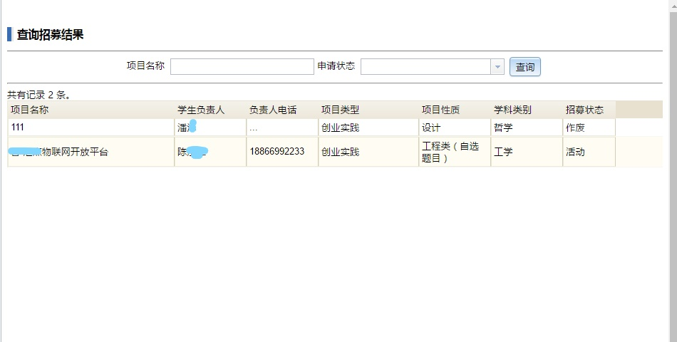

- 组长提交申报书

项目完成组队后，组长可在“组长立项申报书管理页面”选择项目点击“详细信息”按钮查看组员名单，确认无误后可点击“提交”按钮，提交学校审核。
成功提交后项目状态为“确认”状态，完成立项申报工作。
***项目提交后无法撤回或修改，请慎重操作。
